Министерство науки и высшего образования Российской Федерации
ФЕДЕРАЛЬНОЕ ГОСУДАРСТВЕННОЕ АВТОНОМНОЕ ОБРАЗОВАТЕЛЬНОЕ УЧРЕЖДЕНИЕ ВЫСШЕГО ОБРАЗОВАНИЯ
НАЦИОНАЛЬНЫЙ ИССЛЕДОВАТЕЛЬСКИЙ УНИВЕРСИТЕТ ИТМО

Факультет безопасности информационных технологий

Дисциплина:
«Технологии и методы программирования»

ОТЧЕТ ПО ЛАБОРАТОРНОЙ РАБОТЕ №5

Выполнили:
Бардышев Артём Антонович,
студент группы N3346
_______________________
^{(подпись)}
Проверил:
Ищенко Алексей Петрович,
преподаватель, ФБИТ
_______________________
^{(отметка о выполнении)}
_______________________
^{(подпись)}

Содержание
Введение 4
1 Вводные 6
1.1 Шифр Скитала (перестановка) 6
1.2 Решётка Кардано 8
2 Автоматическое определение режима 11
2.1 Функциональность программы 11
3 Технические детали 13
Заключение 14
Список использованных источников Ошибка! Закладка не определена.

Введение
Цель работы – Реализация исторических алгоритмов шифрования: «Решётка Кардано» и «Шифр перестановки Скитала» с графическим интерфейсом. Изучение принципов работы перестановочных шифров, их криптографических свойств и создание удобного инструмента для демонстрации и практического применения этих алгоритмов.
Исторические шифры перестановки
Перестановочные шифры — это класс криптографических алгоритмов, которые не изменяют символы исходного текста, а только меняют их порядок. В отличие от шифров замены, они сохраняют частоты символов, что делает их уязвимыми для частотного анализа.
Основные свойства:
- Сохранение частот символов
- Обратимость операции
- Простота реализации
- Историческая значимость
Шифр Скитала
Историческая справка:
Скитала (греч. σκυτάλη) — древнегреческий шифр, использовавшийся спартанцами для передачи секретных сообщений. Представляет собой цилиндр с намотанной на него лентой, на которой записывался текст.
Математическая модель:
Текст записывается построчно в матрицу размером `rows × cols`, где `cols = ceil(len(text) / rows)`, затем считывается по столбцам.
Алгоритм шифрования:
1. Текст разбивается на блоки по `rows` символов
2. Каждый блок записывается в матрицу построчно
3. Матрица дополняется символами-заполнителями до полного прямоугольника
4. Текст считывается по столбцам сверху вниз
Алгоритм расшифрования:
1. Текст разбивается на блоки по `cols` символов
2. Каждый блок записывается в матрицу по столбцам
3. Текст считывается построчно
4. Удаляются символы-заполнители
Решётка Кардано
Историческая справка:
Решётка Кардано (итал. griglia di Cardano) — шифр, изобретенный итальянским математиком Джироламо Кардано в XVI веке. Использует физический трафарет с отверстиями для записи текста.
Математическая модель:
Текст записывается в квадратную матрицу `n×n` через отверстия в решётке, которая поворачивается 4 раза на 90° по часовой стрелке. Каждая клетка используется ровно один раз.
Условие корректности:
При 4 поворотах решётки все `n²` клеток должны быть покрыты ровно один раз, без пересечений и пропусков.
Алгоритм шифрования:
1. Текст разбивается на блоки по `n²` символов
2. Для каждого блока:
- Создается матрица `n×n`
- Решётка поворачивается 4 раза
- На каждом повороте через отверстия записываются символы
3. Матрица дополняется символами-заполнителями
4. Результат считывается построчно
Алгоритм расшифрования:
1. Текст разбивается на блоки по `n²` символов
2. Для каждого блока:
- Создается матрица `n×n` и заполняется символами шифртекста
- Решётка поворачивается 4 раза
- На каждом повороте через отверстия считываются символы

Вводные
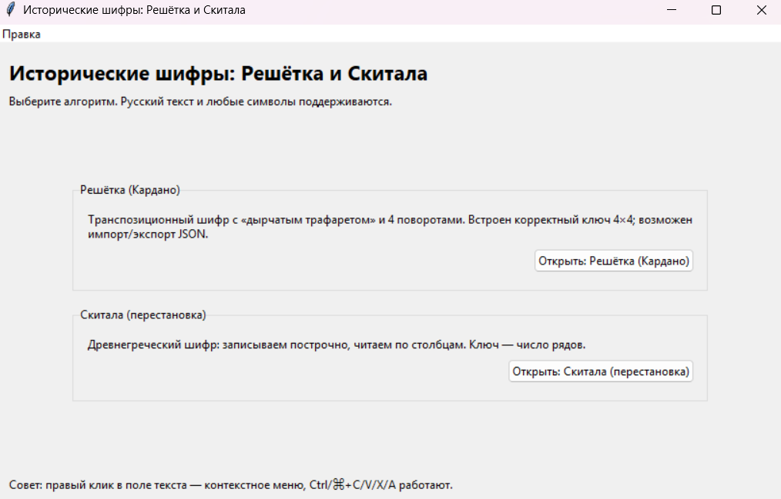

Шифр Скитала (перестановка)
Математическое описание
Для текста длиной `n` и количеством рядов `r`:
- Количество столбцов: `c = ⌈n/r⌉`
- Размер матрицы: `r × c`
- Количество символов-заполнителей: `r×c - n`
Реализация функций
Функция шифрования:
def skytale_encrypt(text: str, rows: int, filler: str = "¤") -> str:
if rows <= 1:
return text
n = len(text)
cols = (n + rows - 1) // rows Округление вверх
padded = text + (filler (rows cols - n))
grid = [list(padded[icols:(i+1)cols]) for i in range(rows)]
out = []
for c in range(cols):
for r in range(rows):
out.append(grid[r][c])
return "".join(out)
Функция расшифрования:
def skytale_decrypt(cipher: str, rows: int, filler: str = "¤") -> str:
if rows <= 1:
return cipher
n = len(cipher)
cols = (n + rows - 1) // rows
grid = [[""] cols for _ in range(rows)]
it = iter(cipher)
for c in range(cols):
for r in range(rows):
grid[r][c] = next(it, filler)
out = "".join("".join(row) for row in grid)
return out.rstrip(filler)
Пример работы
Исходный текст: "ПРИВЕТМИР"
Количество рядов: 3
Шифрование:
Матрица записи:
П Р И
В Е Т
М И Р
Матрица чтения (по столбцам):
П В М
Р Е И
И Т Р
Результат: "ПВМРЕИИТР"
Расшифрование:
Матрица записи (по столбцам):
П В М
Р Е И
И Т Р
Матрица чтения (построчно):
П Р И
В Е Т
М И Р
Результат: "ПРИВЕТМИР"

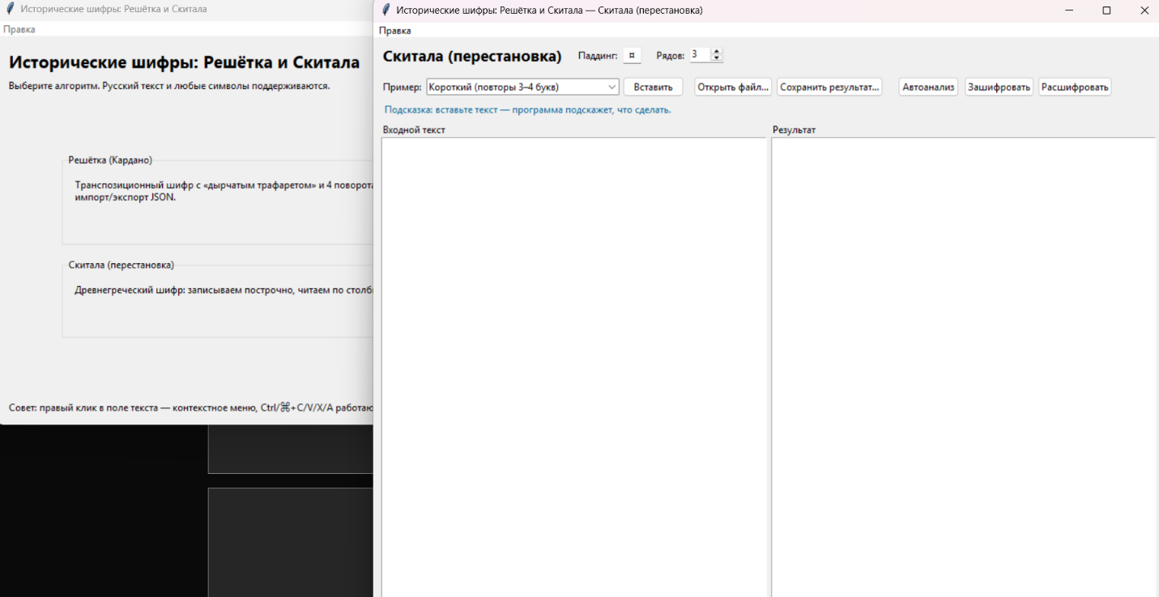
Решётка Кардано
Математическое описание
Для решётки размером `n×n`:
- Количество отверстий: `n²/4` (для покрытия всех клеток за 4 поворота)
- Каждое отверстие используется 4 раза (при 4 поворотах)
- Общее количество использований: `4 × (n²/4) = n²` ✓
Валидация решётки
Функция проверки корректности:
def validate_grille(coords, n):
"""Проверяет, что при 4 поворотах покрываются все nn клетки ровно один раз."""
used = set()
cur = list(coords)
for _ in range(4):
for cell in cur:
if cell in used:
return False Пересечение
used.add(cell)
cur = rotate_coords(cur, n) Поворот на 90°
return len(used) == n n Все клетки покрыты
Функция поворота координат:
def rotate_coords(coords, n):
"""Поворот координат на 90° по часовой стрелке."""
return [(c, n-1-r) for (r, c) in coords]
Встроенная решётка 4×4
Координаты отверстий:
DEFAULT_GRILLE = {
"n": 4,
"holes": [(0,0), (0,1), (0,2), (1,1)]
}
Визуализация решётки:
Поворот 0°: Поворот 90°: Поворот 180°: Поворот 270°:
[●][●][●][ ] [ ][ ][●][ ] [ ][●][ ][ ] [●][ ][ ][ ]
[ ][●][ ][ ] [●][●][ ][ ] [ ][ ][●][ ] [ ][ ][●][ ]
[ ][ ][ ][ ] [ ][ ][ ][ ] [ ][ ][ ][ ] [ ][ ][ ][ ]
[ ][ ][ ][ ] [ ][ ][ ][ ] [ ][ ][ ][ ] [ ][ ][ ][ ]
Реализация функций
Функция шифрования:
def grille_encrypt(text: str, grille: dict, filler: str = "¤") -> str:
n = grille["n"]
holes = grille["holes"]
if not validate_grille(holes, n):
raise ValueError("Ключ-решётка некорректна.")
out = []
i = 0
while i < len(text):
block = text[i:i+nn]
if len(block) < nn:
block = block + filler (nn - len(block))
grid = [[""] n for _ in range(n)]
idx = 0
cur = list(holes)
for _ in range(4): 4 поворота
for (r, c) in cur:
grid[r][c] = block[idx]
idx += 1
cur = rotate_coords(cur, n)
for r in range(n):
for c in range(n):
out.append(grid[r][c])
i += nn
return "".join(out)
Функция расшифрования:
def grille_decrypt(cipher: str, grille: dict, filler: str = "¤") -> str:
n = grille["n"]
holes = grille["holes"]
if not validate_grille(holes, n):
raise ValueError("Ключ-решётка некорректна.")
out = []
i = 0
while i < len(cipher):
block = cipher[i:i+nn]
if len(block) < nn:
block = block + filler (nn - len(block))
grid = [[""] n for _ in range(n)]
it = iter(block)
for r in range(n):
for c in range(n):
grid[r][c] = next(it)
cur = list(holes)
chars = []
for _ in range(4): 4 поворота
for (r, c) in cur:
chars.append(grid[r][c])
cur = rotate_coords(cur, n)
out.append("".join(chars))
i += nn
return "".join(out).rstrip(filler)
Пример работы
Исходный текст: "ПРИВЕТМИР123456"
Решётка: 4×4 с отверстиями [(0,0), (0,1), (0,2), (1,1)]
Шифрование:
Блок 1: "ПРИВЕТМИР123456" (16 символов)
Поворот 0°: запись П, Р, И, В
Поворот 90°: запись Е, Т, М, И
Поворот 180°: запись Р, 1, 2, 3
Поворот 270°: запись 4, 5, 6, ¤
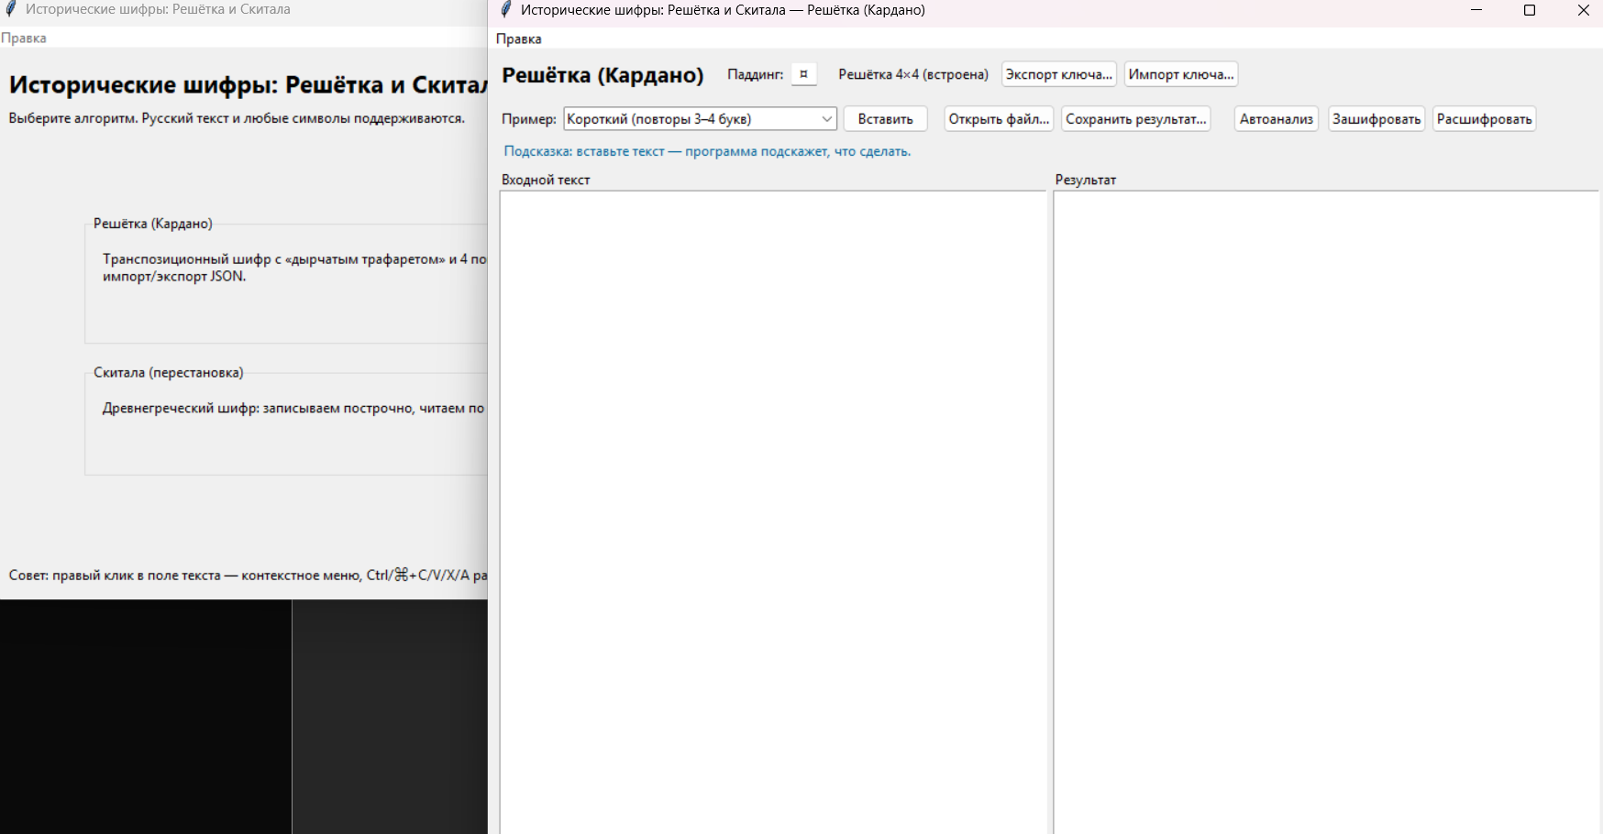
Результат: "ПЕР4РИТ15ИМ236ВИ¤¤¤"

Автоматическое определение режима
Эвристический анализ текста
Программа использует эвристику для определения, является ли текст зашифрованным или открытым.
Функция оценки "натуральности" текста:
def russian_natural_score(text: str) -> float:
"""Оценка того, насколько текст похож на нормальный русский текст."""
Анализ:
- Доля кириллических символов
- Доля гласных букв
- Наличие пробелов
- Наличие знаков препинания
- Наличие частых русских слов
Возвращает значение от 0.0 до 1.0
Алгоритм автоопределения:
1. Вычисляется "натуральность" исходного текста
2. Выполняется попытка расшифрования
3. Вычисляется "натуральность" расшифрованного текста
4. Если расшифрованный текст "более натуральный" — текст зашифрован
5. Иначе — текст открытый

Функциональность программы
Основные возможности
1. Два режима работы
- Решётка (Кардано) — перестановочный шифр с 4 поворотами квадратной решётки
- Скитала (перестановка) — древнегреческий шифр с фиксированным количеством рядов
2. Автоматическое определение
- Программа анализирует вставленный текст
- Предлагает «Расшифровать» или «Зашифровать повторно»
- Использует эвристику для определения «натуральности» русского текста
- Показывает уровень уверенности в определении
3. Работа с файлами
- Открытие файлов: поддержка текстовых файлов (.txt)
- Сохранение результатов: экспорт зашифрованного/расшифрованного текста
- Импорт/экспорт ключей решётки: сохранение и загрузка ключей в формате JSON
4. Поддержка любого текста
- Русский, английский, смешанный текст — полная поддержка Unicode
- Цифры, символы, эмодзи — сохранение всех символов
- Знаки препинания и регистры — полное сохранение форматирования
- Любая длина текста — автоматическое разбиение на блоки
5. Удобный интерфейс
Меню "Правка":
- Вырезать (Ctrl+X)
- Копировать (Ctrl+C)
- Вставить (Ctrl+V)
- Выделить всё (Ctrl+A)
- Очистить
Контекстное меню (ПКМ):
- Те же операции доступны через правый клик
- Работает в любом текстовом поле
Горячие клавиши:
- Работают в любой раскладке (русской/английской)
- Стандартные комбинации: Ctrl+C/V/X/A
- Альтернативные: Ctrl/Shift+Insert, Shift+Delete
Дополнительные возможности:
- Автоматический перенос строк
- Масштабируемое окно
- Undo/Redo для текстовых полей
- Подсказки и статусная строка
6. Настройки
- Изменение символа-заполнителя (паддинг) — по умолчанию "¤", можно изменить
- Настройка количества рядов для Скиталы — от 2 до 50
- Импорт/экспорт ключей решётки — сохранение и загрузка в JSON

Технические детали
Используемые технологии
- Язык: Python 3.9+
- GUI: `tkinter` (встроен в Python, кроссплатформенный)
- Сборка exe: `PyInstaller`
- Дополнительные библиотеки: не требуются (только стандартная библиотека Python)
Структура проекта
5/
├── main.py Основной файл программы
├── README.md Документация
├── Шифровальщик.exe Собранный исполняемый файл
└── (опционально) app.ico Иконка приложения
Сборка исполняемого файла
Установка PyInstaller:
python -m pip install pyinstaller
Команда сборки:
pyinstaller --noconsole --onefile --name "Шифровальщик" main.py
Параметры:
- `--noconsole` — скрыть консольное окно (только GUI)
- `--onefile` — собрать в один исполняемый файл
- `--name "Шифровальщик"` — имя выходного файла
Результат:
- Файл `Шифровальщик.exe` в папке `dist/`
- Размер: ~8-12 МБ (включая Python runtime)

Заключение
В ходе выполнения лабораторной работы были изучены и реализованы:
Теоретические знания
1. Принципы работы исторических шифров:
- Перестановочные шифры и их свойства
- Математические модели алгоритмов
- Криптографические свойства
2. Алгоритм Скитала:
- Исторический контекст
- Математическая модель
- Реализация и оптимизация
3. Алгоритм решётки Кардано:
- Принцип работы с трафаретом
- Валидация ключа
- Реализация поворотов
4. Создание пользовательского интерфейса:
- Работа с tkinter
- Обработка событий
- Удобство использования
5. Методы автоматического определения:
- Эвристический анализ
- Оценка "натуральности" текста
- Принятие решений
Практические навыки
1. Программирование:
- Реализация криптографических алгоритмов
- Работа с матрицами и координатами
- Обработка текстовых данных
2. Разработка GUI:
- Создание интерфейсов на tkinter
- Обработка пользовательского ввода
- Визуальная обратная связь

3. Упаковка приложений:
- Использование PyInstaller
- Создание автономных исполняемых файлов
- Оптимизация размера
Криптографический анализ
Сильные стороны алгоритмов:
- Простота реализации
- Быстрота работы
- Обратимость операций
- Историческая значимость
Слабые стороны:
- Сохранение частот символов (уязвимость к частотному анализу)
- Относительно простая структура
- Не подходят для современных задач безопасности
Применение:
- Образовательные цели
- Демонстрация принципов криптографии
- Историческое изучение
- Не для реальной защиты данных

